PISANI TULIPANI

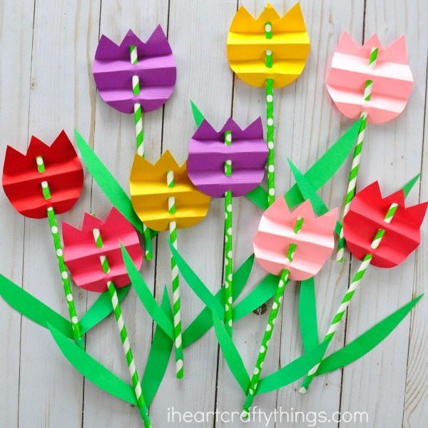

Tulipani so v polnem cvetu a kmalu se bodo cvetni listi obleteli. Tulipani, ki si ji bomo naredili sami pa nas bodo s svojo lepoto še dolgo razveseljevali.
Za delo potrebuješ: slamice, zelen papir za liste(različni toni zelene barve), papir različnih barv za cvet.
Za cvet: ( GLEJ FOTOGRAFIJO!) Nareži barvne kvadrate velikosti približno 10x10cm. Kvadrat nagubaj kot harmoniko, prva guba naj bo široka približno od 1cm do 1,5cm. Sredino zgubanega kvadrata preluknjaj z luknjačem. Nato kvadrat poravnaj in nariši obris tulipana. Obreži. Natakni cvet na slamico. Če cvet drsi po slamici, ga z majhnim koščkom prozornega selotejpa pritrdi na slamico.
Na zelen papir nariši obliko podolgovatega lista – za vsak tulipan izreži 2 ali 3 liste.
Narejene tulipane lahko nalepiš na list tako, da nastane cvetlična greda; šopek lahko postaviš v vazico ; lahko vzameš škatlo za čevlje, preluknjaš pokrov ali dno ter «posadiš« tulipane; lahko …… hitro pomisli in najdi še kakšno idejo!

Pri delu ti želim veliko veselja in ustvarjalnosti!

